Паспорт территории, предлагаемой для размещения инвестиционного проекта (Инвестиционный паспорт территории). Участок №17.

1. Положение и окружение территории
Место расположения (адрес) | Ханты-Мансийский автономный округ-Югра, г. Сургут, между зданием Сургутского государственного и рекой Сайма, участок № 17
Описание земельного участка | Участок граничит с западной стороны со зданием Сургутского государственного университета. С восточной стороны граничит с рекой Сайма. С северной стороны граничит с территорией участка № 15, планируемого для размещения инвестиционного проекта, в соответствии с разрешенными видами использования (Зона ОД.1.) красными линиями проектируемой улицы.
Рядом расположенные сохраняемые здания | Здание Сургутского государственного университета

2. Характеристика территории
Площадь, в га | 1,4538 га
Территориальная зона | ОД.1.-8. Зона административного центра
Вид разрешенного использования | Основные виды разрешенного использования:  1) общественные здания административного назначения;  2) профессионально-технические, средние, специальные и высшие учебные заведения;  3) предприятия связи;  4) объекты культуры и искусства (клубы, музеи, библиотеки, кинотеатры, театры, концертные залы, цирки, лектории и иные подобные объекты);  5) предприятия общественного питания (рестораны, кафе, бары, закусочные, столовые и иные подобные объекты);  6) архивы;  7) объекты дополнительного образования;  8) культовые сооружения;  9) опорный пункт охраны порядка;  10) аптеки;  11) гостиницы;  12) крытые спортивные и физкультурно-оздоровительные сооружения;  13) капитальные объекты торговли;  14) жилищно-эксплуатационные и аварийно-диспетчерские службы;  15) объекты пожарной охраны;  16) скверы;  17) кредитно-финансовые учреждения.  Вспомогательные виды разрешенного использования:  1) отделения связи на 1-м этаже или в пристройке к административному зданию;  2) предприятия общественного питания на 1-м этаже или в пристройке к административному зданию;  3) библиотеки, архивы на 1-м этаже или в пристройке к административному зданию;  4) жилищно-эксплуатационные и аварийно-диспетчерские службы на 1-м этаже или в пристройке к административному зданию;  5) опорный пункт охраны порядка на 1-м этаже или в пристройке к административному зданию;  6) встроенный, подземный или пристроенный гараж к административному зданию;  7) объекты благоустройства и места парковки легковых автомобилей;  8) общественные уборные.  Условно разрешенные виды разрешенного использования:  - досугово-развлекательные объекты, кроме игровых клубов, казино и иных объектов, деятельность которых регулируется законодательством об организации и проведении азартных игр.
Возможность расширения территории | Нет
Градостроительная документация | - Генеральный план муниципального образования городской округ город Сургут, утвержденный решением Исполнительного комитета Тюменского областного Совета народных депутатов от 06.05.1991 № 153 (с изменениями от 27.06.2012 №209-VДГ);  - Правила землепользования и застройки на территории города Сургута, утвержденные решением Думы города Сургута от 28 июня 2005 № 475-III ГД (с изменениями от 26.02.2013 № 300-V ДГ);  - Проект планировки и проект межевания Ядра центра в городе Сургуте, утвержденный Постановлением Администрации города Сургута от 27.02.2013 № 1244.
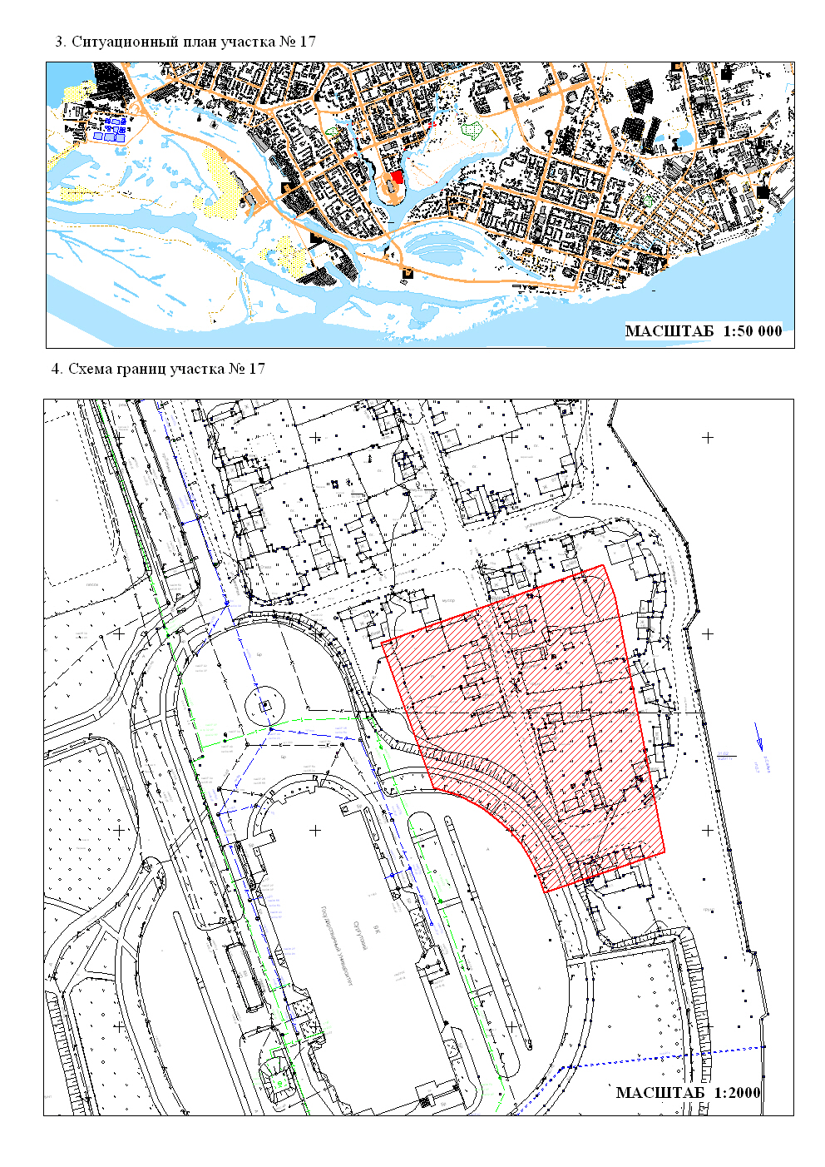
5. Схема расположения участков

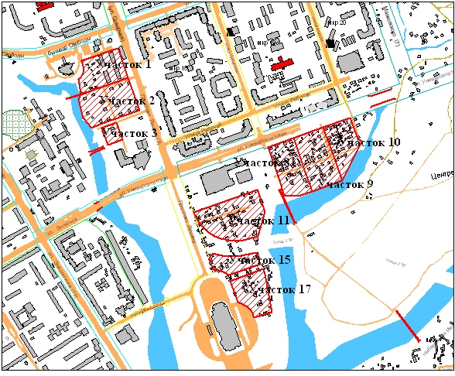
Масштаб: 1:10 000

6. Сведения об обременениях земельного участка

6.1. Существующие земельные участки, подлежащие перераспределению
Кадастровый номер земельного участка, место расположения | Общая площадь,  га | Вид права | Наименование правообладателя участка
86:10:0101200:237  ул. Революционная, 56 | 0,0941 | Частная собственность | Артеев А.Б.
86:1000:00:561:190  ул. Комсомольская, 8 | 0,0804 | Частная собственность | Паутов М.В.
86:10:0101200:90  ул. Революционная, 66 | 0,1098 | Частная собственность | Лакоза Н.А.
86:10:0101200:105  ул. Революционная, 68 | 0,1505 | Частная собственность | Бабкин. И.С. Малышкин, Малышкина
86:10:0101200:204  ул. Саймовская, 1 | 0,1642 | Частная собственность | Сейнов
86:10:0101200:201  ул. Комсомольская, 6 | 0,1033 | Частная собственность | Кулемин В.Ю.
86:1000:00:561:185  ул. Комсомольская, 7 | 0,0912 | Частная собственность | Бортова А.Н.
86:10:0101200:89  ул. Комсомольская, 5 | 0,0881 | Частная собственность | Мустяца Т.Н.
86:10:0101200:206  ул. Комсомольская, 4А | 0,0293 | Частная собственность | Не установлен
86:10:0101200:224  ул. Песчаная, 19 | 0,1431 | Частная собственность | Погребицкая Н.И.
86:10:0101200:208  ул. Песчаная, 21 | 0,1389 | Частная собственность | Злобин А.В.

6.2. Здания и сооружения, расположенные на земельном участке и подлежащие сносу
Адрес | Общая площадь,  кв.м. | Вид права | Наименование правообладателя
ул. Революционная, 56 | 23,2 | Частная собственность | Артеев А.Б.
ул. Комсомольская, 8 | 39,4 | Частная собственность | Паутов М.В.
ул. Революционная, 66 | 36,5 | Частная собственность | Лакоза Н.А.
ул. Революционная, 68 | 82 | Частная собственность | Бабкин. И.С. Малышкин, Малышкина
ул. Саймовская, 1 | 33,1 | Частная собственность | Сейнов
ул. Комсомольская, 6 | 44,8 | Частная собственность | Кулемин В.Ю.
ул. Комсомольская, 7 | 44,9 | Частная собственность | Бортова А.Н.
ул. Комсомольская, 5 | 39 | Частная собственность | Мустяца Т.Н.
ул. Комсомольская, 4А | не уст. | Частная собственность
ул. Песчаная, 19 | 26,1 | Частная собственность | Погребицкая Н.И.
ул. Песчаная, 21 | 36 | Частная собственность | Злобин А.В.

На территории участка № 17 расположено 11 частных жилых дома с надворными постройками.

Ориентировочные затраты на выкуп объектов недвижимости и земельных участков составляют 96,21 млн. руб.

7. Инженерное обеспечение проектируемого объекта строительства

Вид инфраструктуры | Единица измерения | Мощность проектируемая | Прочее
Теплоснабжение | Гкал/час | 1,997
Электроэнергия | кВт | 1090,5 | ТП2х1600
Водоснабжение | м³/сут | 122,8
Водоотведение | м³/сут | 122,8

Водоснабжение:
Подключение к существующим сетям, проходящим по ул. Ленина в тепловой камере. Реконструкция существующих сетей водоснабжения по ул. Ленина с 2 Ø 150 на 2 Ø 200. Строительство сетей водоснабжения с устройством тепловой камеры строительства диаметром 2 Ø 200 протяженностью 168 м.

Теплоснабжение:
Подключение к существующим сетям, проходящим по ул. Ленина. Сети теплоснабжения прокладываются совместно с сетями водоснабжения. Строительство сетей теплоснабжения от тепловой камеры диаметром 2 Ø 125, протяженностью 168 м.

Бытовая канализация:
Подключение к существующим сетям на ул. Ленина. Строительство подводящих сетей канализации Ø 150 протяженностью 85 м.

Электроэнергия:
Строительство трансформатора 2х1600.

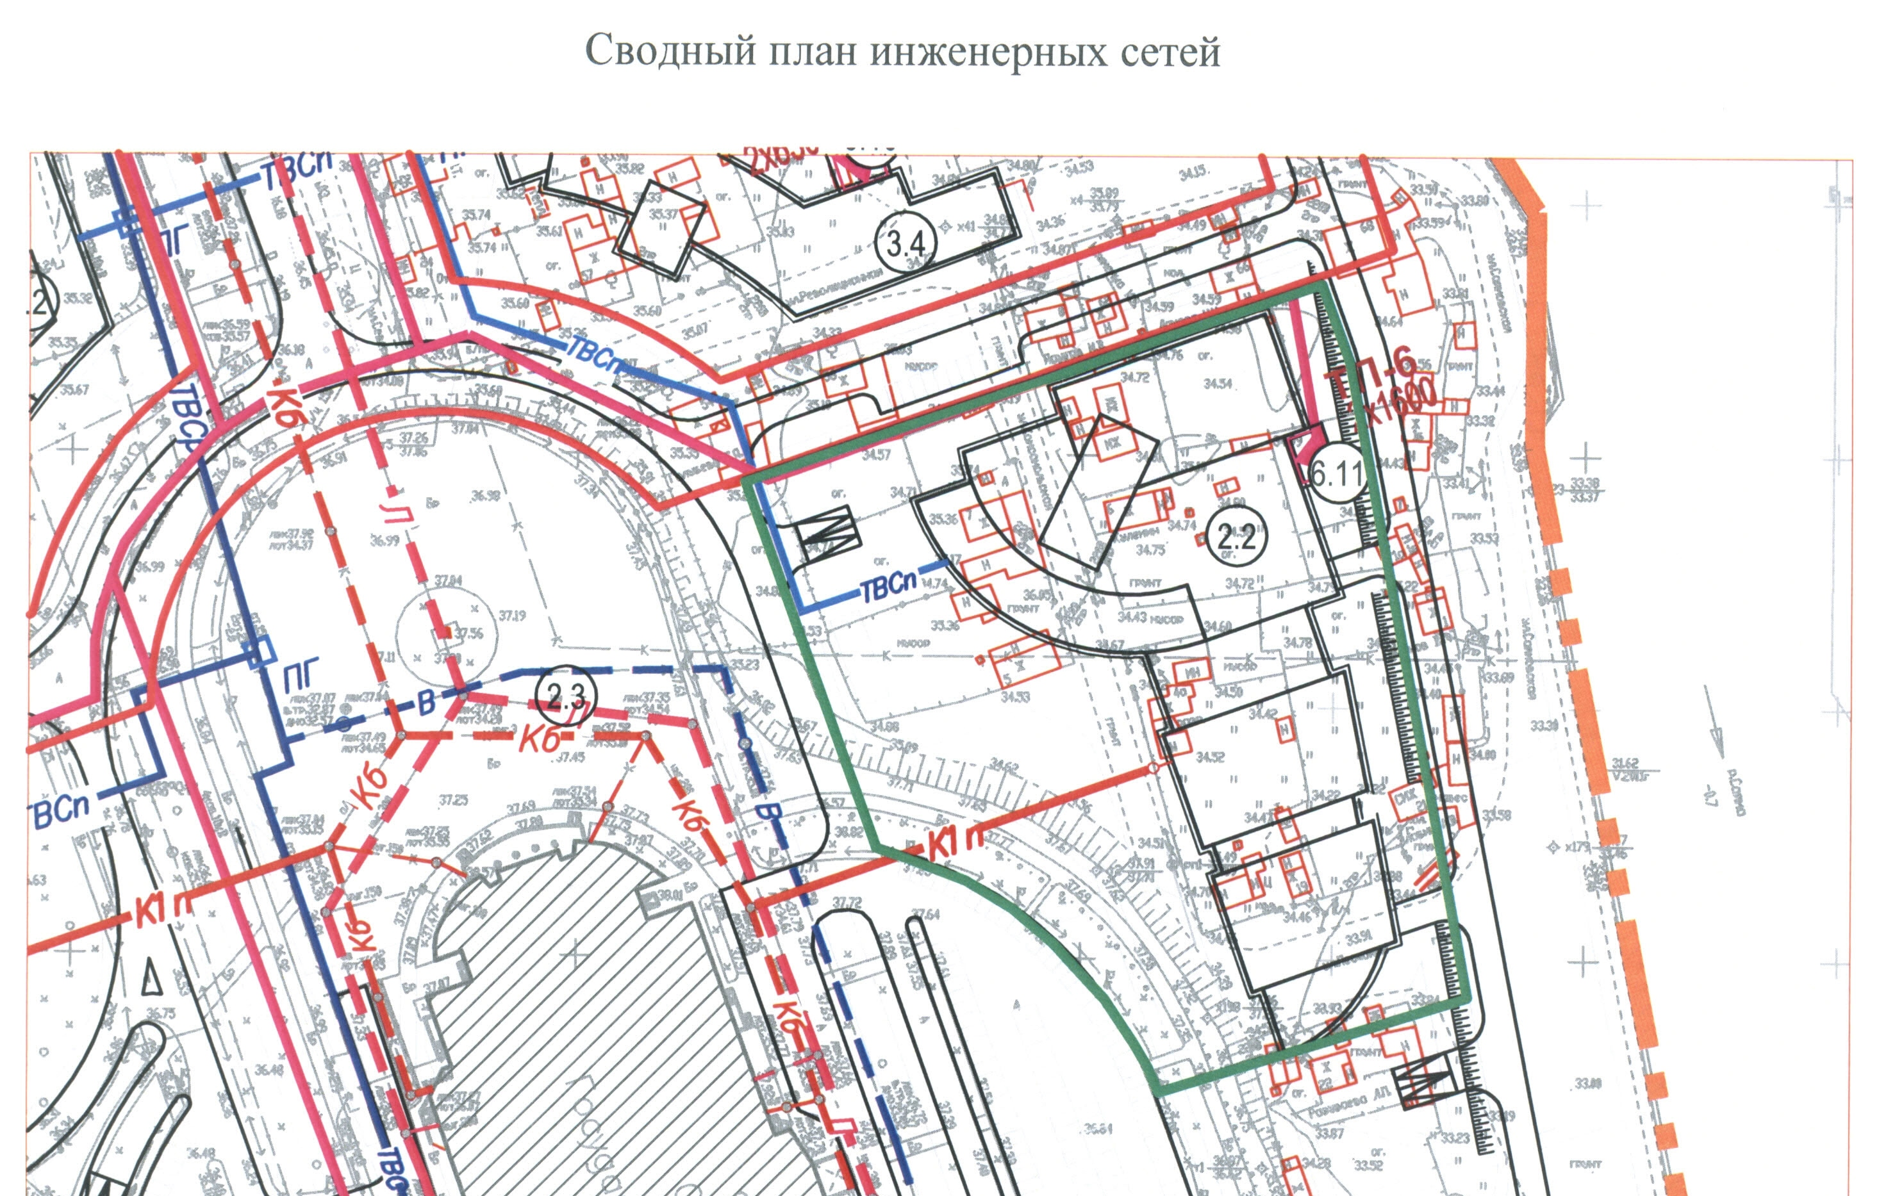

8. Строительные ограничения.

Охранные зоны сетей: нет;
Санитарно-защитные зоны: нет;
Противопожарные разрывы: нет.

